¡Bienvenidos a UF Shands!

Comenzar

¡Bienvenidos a UF Shands Children’s Hospital!

Zona de Guardián Juego de Veo Veo

¡Encuentra a los herramientas!

¡Asegúrate de buscar estas herramientas en el juego! Cuando encuentres una, ¡recibes una estrella!

¡Entiendo!

BACK= Atrás

DONE= Listo

MEET YOUR NURSE= Conoce a tu enfermera

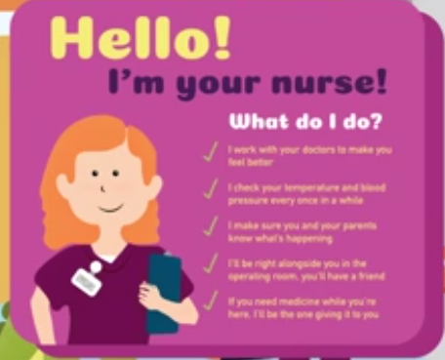

¡Hola!

¡Soy tu enfermera!

¿Qué hago?

🗸Trabajo con tus médicos para hacerte sentir mejor.

🗸Compruebo tu temperatura y presión arterial de vez en cuando.

🗸Aseguro que tú y tus padres saben lo que ocurre.

🗸Estaré a tu lado en el quirófano; tendrás una amiga contigo.

🗸Si necesitas medicina mientras estás aquí, te la doy.

TAKE A CLOSER LOOK! = ¡Echa un vistazo cercano!

MEET YOUR ANESTHESIOLOGIST! = ¡Conoce a tu anestesióloga!

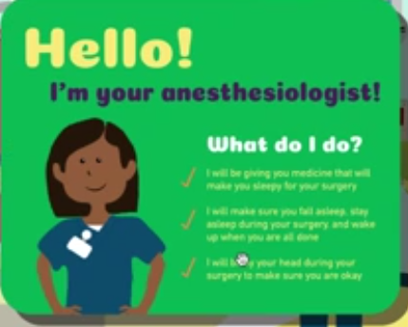

¡Hola!

¡Soy tu anestesióloga!

 ¿Qué hago?

🗸Te daré medicina que te dará sueño para tu cirugía.

🗸Aseguraré que te duermes, quedas dormido durante la cirugía, y te despiertas cuando todo se acaba.

🗸Estaré al lado de tu cabeza durante tu cirugía para asegurar que estás bien.

YUM! = ¡Delicioso!